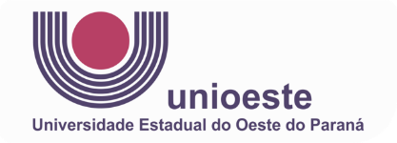 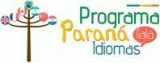 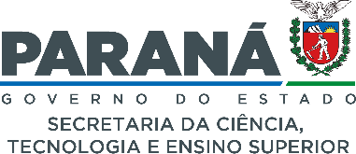

EDITAL Nº 01/2025

RETIFICAÇÃO DO EDITAL 20/2024-PFE

A coordenadora institucional do programa Paraná Fala Espanhol (PFE), na Universidade Estadual do Oeste do Paraná (Unioeste), no uso de suas atribuições, retifica o edital 20/2024-PFE para inclusão da seguinte aluna entre os concluintes do curso "Leitura em língua espanhola para provas de proficiência" – 30h. Professor responsável: Guilherme Medeiros. Horário das aulas: Quartas-feiras das 19h15 - 21h15 - Online: Amanda dos Santos Fernandes Bento, frequência 80%, média final 95.

Cascavel, 07 de fevereiro de 2025

Prof.ª Dra. Greice Castela Torrentes Coordenadora Institucional do Projeto PFE na UNIOESTE

Portaria nº 3916/2023-GRE